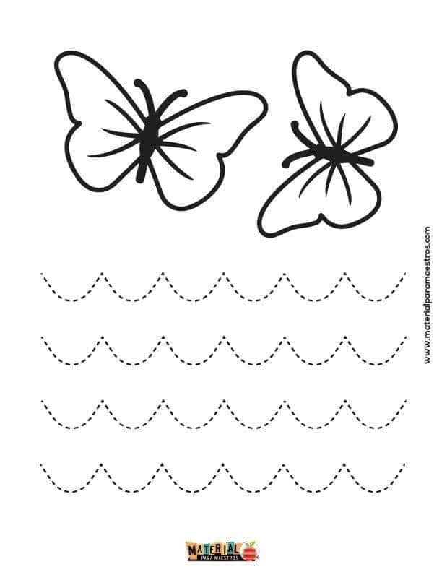
Nejprve děti mohou zkusit dělat dolní oblouk ve vzduchu celou rukou. Poté obtáhnou vlnky a můžou vybarvit motýly. Na další straně vidíte další možnost, jak tento grafomotorický list dokončit

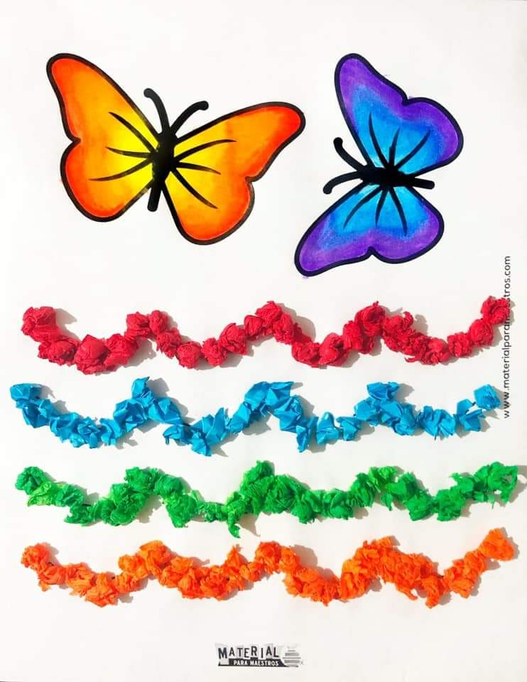

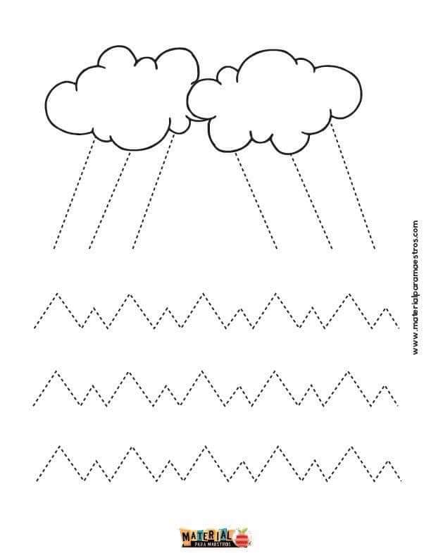
S dětmi si můžete promluvit o tom, jak se mění počasí. Následně děti obtáhnout déšť z mraků. Dolní část může zobrazovat blesky při bouřce nebo záznam počasí, jak teplota stoupá a klesá.

